­­**Профессиональное обучение**

**младшего медицинского персонала**

**АКЦИЯ!**

**«Санитар»**

**+**

**ПК «COVID-19»**

**= 4500 руб.**

**Санитар – 3500 руб.**

72 часа – 9 рабочих дней.

Выдаваемый документ: Свидетельство о профессии рабочего, должности служащего и копия протокола аттестационной комиссии.

**Младшая медицинская сестра по уходу за больными – 4500 руб.**

288 часов – 36 рабочих дней.

Выдаваемый документ: Свидетельство о профессии рабочего, должности служащего и копия протокола аттестационной комиссии, удостоверение.

**Медицинский дезинфектор – 4500 руб.**

340 часов – 43 рабочих дней.

Выдаваемый документ: Свидетельство о профессии рабочего, должности служащего и копия протокола аттестационной комиссии, удостоверение.

**Медицинский регистратор – 6500 руб.**

576 часов – 6 месяцев.

Выдаваемый документ: Свидетельство о профессии рабочего, должности служащего и копия протокола аттестационной комиссии, удостоверение.

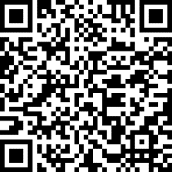

← Подать заявку на профессиональное обучение

Если у Вас возникли вопросы, мы всегда готовы ответить на них по:

E-mail: [**nmo@uc124.ru**](mailto:nmo@uc124.ru)

Телефон**: 8 800 775 19 22**

WhatsApp: **8 953 850 73 31**